ข้อสอบเข้ามหาวิทยาลัยขอนแก่น บทที่ 11 เรื่อง คลื่นกล
1. (มข.50) เมื่อเคลื่อนที่ไปบนผิวน้ำทำให้ผิวกระเพื่อมขึ้นลงจากระดับเดิม 600 รอบในเวลา 1 นาที ถ้าระยะห่าง
ระหว่างสันคลื่นที่อยู่ถัดกันวัดได้ เท่ากับ 30 เซนติเมตร จงคำนวณหาอัตราเร็ว ของคลื่นผิวน้ำ
1. 3 เมตร/วินาที 2. 6 เมตร/วินาที
3. 9 เมตร/วินาที 4. 12 เมตร/วินาที
2. (มข.50) จากการทดลองคลื่นผิวน้ำในถาดคลื่น ถ้าปรับกระแสไฟฟ้าที่ผ่านมอเตอร์ทำให้ปุ่มกำหนดคลื่นสั่นด้วย
ความถี่ลดลงเป็น 0.5 เท่าของค่าเดิม ผลที่เกิดขึ้นจะเป็นไปตามข้อใด
1. อัตราเร็วของคลื่นมีค่าเป็นครึ่งหนึ่งของค่าเดิม 2. อัตราเร็วของคลื่นมีค่าเป็นสองเท่าของค่าเดิม
3. ความยาวคลื่นเป็นครึ่งหนึ่งของค่าเดิม 4. ความยาวคลื่นเป็นสองเท่าของค่าเดิม
3. (มข.50) คลื่นดลในเส้นเชือกกำลังคลื่นที่จากขวาไปซ้าย A และ B เป็นจุดสองจุดบนเส้นเชือก ณ เวลาหนึ่งรูปร่าง
ของเส้นเชือกเป็นดังรูปอยากทราบว่าถ้าเวลาผ่านไปอีกเล็กน้อยจุด A และ B จะอยู่ที่ตำแหน่งใด
1. ทั้ง A และ B เคลื่อนที่ไปทางซ้าย ทิศการเคลื่อนที่
A
2. A ต่ำกว่าเดิม B สูงกว่าเดิม B
3. A สูงกว่าเดิม B ต่ำกว่าเดิม
4. ทั้ง A และ B ต่ำกว่าเดิม
4. (มข.50) ข้อใดเป็นหลักของฮอยเกนส์
1. เมื่อคลื่นเกิดการสะท้อนจะได้ว่า มุมตกกระทบเท่ากับมุมสะท้อน
2. แต่ละจุดบนหน้าคลื่นถือได้ว่าเป็นแหล่งกำเนิดคลื่นใหม่
3. แต่ละจุดบนหน้าคลื่นเดียวกันจะมีเฟสเหมือนกัน
4. ถูกทั้งข้อ 2. และข้อ 3.
5. (มข.51) แหล่งกำเนิดสั่น 10 รอบ ในเวลา 5 วินาที และคลื่นมีความเร็ว 4 เมตรต่อวินาที ถ้าขณะเวลาหนึ่งแหล่ง
กำเนิดคลื่นสั่นโดยมีการกระจัดมากที่สุด(อัมปลิจูด) อยากทราบว่าขณะนั้น ณ จุดซึ่งอยู่ห่างจากแหล่งกำเนิดคลื่น
2.5 เมตร อนุภาคของตัวกลางจะมีการเคลื่อนที่อย่างไร
1. มีการกระจัดเป็นศูนย์ 2. มีการกระจัดเป็น1/4 เท่าของอัมปริจูด
3. มีการกระจัดเป็น1/2 เท่าของอัมปริจูด 4. มีการกระจัดมากที่สุด
6. (มข.51) คลื่นขบวนหนึ่งมีความถี่ 9 เฮิรตช์ และมีระยะห่างสองจุดที่มีเฟสต่างกัน 6$π$ เรเดียน เป็น 18 เมตร คลื่น
ขบวนนี้มีอัตราเร็วกี่เมตรต่อวินาที
1. 24 เมตรต่อวินาที 2. 27 เมตรต่อวินาที
3. 48 เมตรต่อวินาที 4. 54 เมตรต่อวินาที
7. (มข.51) คลื่นน้ำเคลื่อนที่จากบริเวณน้ำตื้นสู่บริเวณน้ำลึก โดยทำมุมตกกระทบ 37 ^{๐} และมีมุมหักเห 53 ^{๐}
ถ้าวัดความยาวคลื่นในน้ำตื้นเป็น 3.0 เซนติเมตร จงหาความยาวคลื่นของคลื่นน้ำในบริเวณน้ำลึก
กำหนดให้ tan 37 ^{๐} = 3/4
1. 2.0 เซนติเมตร 2. 3.0 เซนติเมตร
3. 4.0 เซนติเมตร 4. 5.0 เซนติเมตร

8. (มข.51) แหล่งกำเนิดคลื่นทำให้เกิดคลื่นในเส้นเชือกยาว 30 เซนติเมตร ที่ตรึงปลาย ทั้งสองข้างไว้ เมื่อใช้
แหล่งกำเนิดคลื่นที่มีความถี่ 40 เฮิร์ตช์จะเกิดคลื่นนิ่งดังที่แสดงในรูป(ก) ถ้าต้องการทำให้เกิดคลื่นนิ่งดังที่แสดง
ในรูป(ข) โดยอัตราเร็วคลื่นในเส้นเชือกคงเดิมจะต้องใช้แหล่งกำเนิดคลื่นที่มีความถี่เท่าไร
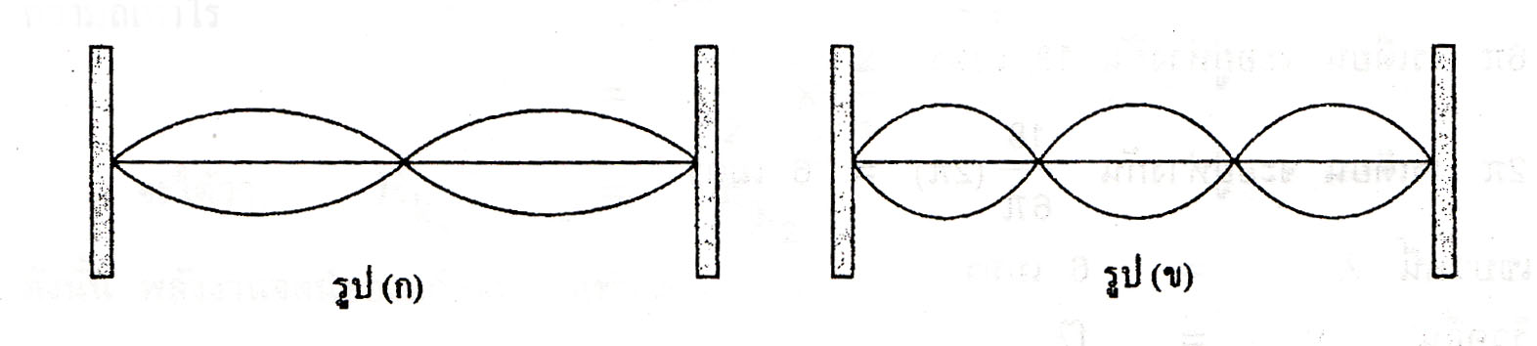
1. 20 เฮิร์ตช์
2. 30 เฮิร์ตช์
3. 50 เฮิร์ตช์
4. 60 เฮิร์ตช์
9. (มข.52) ในทะเลที่ลมค่อนข้างราบเรียบมีคลื่นซัดเข้าหาชายฝั่งทั้งหมด 240 ลูก ในเวลา 2 นาที ระยะห่างตาม
แนวราบระหว่างท้องคลื่นและสันคลื่นเท่ากับ 50 เซนติเมตร จงหาอัตราเร็วของคลื่นนี้
1. 0.5 เมตรต่อวินาที 2. 1.0 เมตรต่อวินาที
3. 2.0 เมตรต่อวินาที 4. 4.0 เมตรต่อวินาที
10. (มข.52) คำกล่าวต่อไปนี้ข้อใดถูกต้อง
1. ในการเคลื่อนที่ของคลื่นน้ำผ่านช่องแคบเดี่ยวที่ความกว้างของช่องแคบมากกว่าความยาวคลื่นจะเกิดการเลี้ยวเบนเพียงอย่างเดียว
2. ในการเคลื่อนที่ของคลื่นน้ำผ่านช่องแคบเดี่ยวที่ความกว้างของช่องแคบน้อยกว่าความยาวคลื่นจะเกิดการเลี้ยวเบนเพียงอย่างเดียว
3. ในการเคลื่อนที่ของคลื่นน้ำผ่านช่องแคบคู่ที่ความกว้างของช่องแคบแต่ละช่องมากกว่าความยาวคลื่นจะเกิดการแทรกสอดเพียงอย่างเดียว
4. ในการเคลื่อนที่ของคลื่นน้ำผ่านช่องแคบคู่ที่ความกว้างของช่องแคบแต่ละช่องน้อยกว่าความยาวคลื่นจะเกิดการเลี้ยวเบนเพียงอย่างเดียว
11. (มข.53) คลื่นกลมีการกระจัดที่เขียนเป็นกราฟกับเวลาได้ดังรูป คลื่นกลนี้มีแอมปลิจูด ความถี่ และเฟสเริ่มต้น
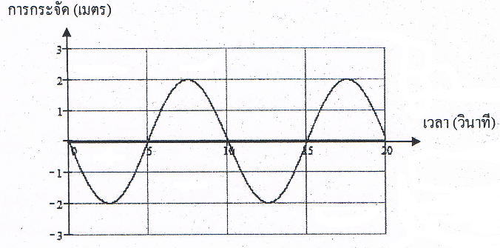
เป็นเท่าใด
1. 4 เมตร 10 เฮิรตซ์ และ 0 เรเดียน
2. 4 เมตร 0.1 เฮิรตซ์ และ 0 เรเดียน
3. 2 เมตร 10 เฮิรตซ์ และ $π$ เรเดียน
4. 2 เมตร 0.1 เฮิรตซ์ และ $π$ เรเดียน

12. (มข.53) ในการทดลองของคลื่นนิ่งบนเส้นเชือก ถ้าคลื่นในเส้นเชือกมีความถี่ 720 เฮิรตซ์ และอัตราเร็ว 360
เมตร/วินาที ตำแหน่งบัพที่อยู่ติดกันจะห่างกันกี่เมตร
1. 0.25 2. 0.5
3. 1.0 4. 2.0
13. (มข.54) คลื่นในทะเลซัดเข้าหาฝั่งด้วยอัตราเร็ว 3 เมตรต่อวินาที ถ้าระยะระหว่างสันคลื่นที่ถัดกันเท่ากับ 6
เมตร จะมีคลื่นเข้ากระทบฝั่งกี่ลูกในเวลา 1 นาที
1. 18 ลูก 2. 30 ลูก
3. 360 ลูก 4. 1080 ลูก
14. (มข.54) คลื่นดลสองคลื่นในเส้นเชือก กำลังเคลื่อนที่เข้าหากันด้วยอัตราเร็ว 2 เซนติเมตรต่อวินาที ณ เวลา
ขณะหนึ่ง คลื่นดลทั้งสองอยู่ห่างกัน 6 เซนติเมตร ดังรูป เมื่อเวลาผ่านไป 2.5 วินาที ตำแหน่งสันคลื่นทั้ง
สองอยู่ห่างกันเท่าใด
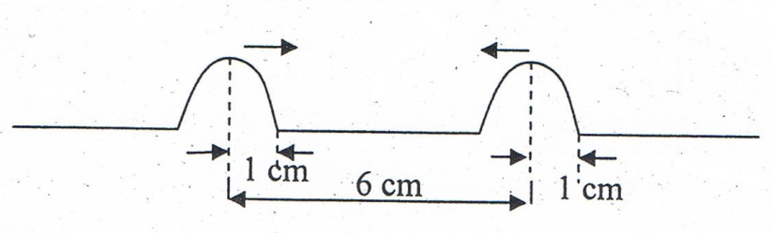
1. 2 เซนติเมตร 2. 3 เซนติเมตร
3. 4 เซนติเมตร 4. 5 เซนติเมตร
15. (มข.54) จากรูป แสดงภาพการแทรกสอดของคลื่นผิวน้ำที่เกิดจากแหล่งกำเนินอาพันธ์ S₁ และ S₂ มี P
เป็นจุดบนเส้นบัพ ถ้า S₁P เท่ากับ 10 เซนติเมตรและ S₂P เท่ากับ 7 เซนติเมตร ถ้าอัตราเร็วของคลื่นทั้ง
สองเท่ากับ 30 เซนติเมตรต่อวินาที แหล่งกำเนินคลื่นทั้งสองมีความถี่เท่าใด
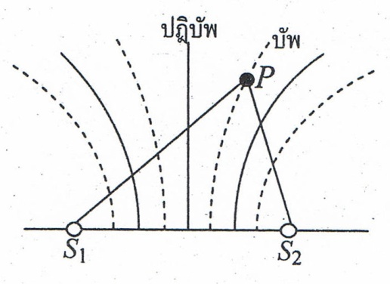
1. 3 เฮิรตซ์ 2. 4 เฮิรตซ์
4. 5 เฮิรตซ์ 4. 6 เฮิรตซ์
16. (มข.54) ในการทดลองคลื่นนิ่งบนเส้นเชือก ถ้าความถี่ของคลื่นนิ่งเป็น 475 เฮิรตซ์ และอัตราเร็วของคลื่น
ในเส้นเชือกเท่ากับ 380 เมตรต่อวินาที ตำแหน่งบัพสองตำแหน่งที่อยู่ถัดกันจะห่างกันเท่าใด
1. 0.2 เมตร 2. 0.4 เมตร
3. 0.6 เมตร 4. 0.8 เมตร
28. (มข.55) คลื่นน้ำลึกมีอัตราเร็ว 20 cm/s ความยาวคลื่น 1.5 cm หน้าคลื่นขนานกับแนวรอยต่อน้ำตื้น
เมื่อคลื่นเคลื่อนที่เข้าบริเวณน้ำตื้นจะมีอัตราเร็ว 5 cm/s คลื่นนี้จะมีทิศทางเปลี่ยนไปจากแนวเดิมกี่องศา
1. sin⁻¹ (0) 2. sin⁻¹ (0.25) 3. sin⁻¹ (1.5) 4. sin⁻¹ (4)
29. (มข.55) แหล่งกำเนิดคลื่นอาพันธุ์ S₁ และ S₂ ทำให้เกิดการแทรกสอดของคลื่น โดยที่จุด A อยู่บนท้องคลื่น
ลำดับที่ 3 ของ S₁ และอยู่บนท้องคลื่นลำดับที่ 5 ของ S₂ ถ้าจุด A อยู่ห่างจาก S₁ และ S₂ เท่ากับ 6.0
และ 9.0 cm ตามลำดับ และคลื่นมีอัตราเร็ว 0.21 m/s จงคำนวณหาความถี่ของคลื่น
1. 0.14 Hz 2. 1.5 Hz 3. 14 Hz 4. 31.5 Hz

30. (มข.55) ในการทดลองการเกิดคลื่นนิ่งในสันเชือกยาว 2 m นับจำนวนบัพได้ 3 บัพ และคลื่นมีอัตราเร็ว
380 m/s จงคำนวณหาความถี่ฮาร์มอนิกที่ 5
1. 95 Hz 2. 190 Hz 3. 285 Hz 4. 475 Hz
31. แหล่งกำเนิดคลื่นอาพันธ์สองแหล่งห่างกัน 6 เซนติเมตร ทำให้เกิดคลื่นผิวน้ำที่มีความถี่เท่ากันและความ
ยาวคลื่น 2 เซนติเมตร จงหาว่าเส้นตรงที่เชื่อมระหว่างแหล่งกำเนิดทั้งสอง คลื่นรวมที่เกิดจากการแทรก
สอดมีปฏิบัพกี่ตำแหน่ง (มข.55)
1. 3 2. 4 3. 6 4. 7
32. หยดน้ำจากหลอดหยดลงบนพื้นน้ำในถาดด้วยอัตราคงที่ ทำให้เกิดคลื่นที่มีความยาวคลื่น 1.5 เซนติเมตร
และความเร็วคลื่นมีขนาดเป็น 50 เซนติเมตรต่อวินาที แต่ถ้าทำการเคลื่อนหลอดหยดด้วยอัตราเร็วคงที่
ปรากฏว่าผู้สังเกตวัดความยาวคลื่นปรากฏได้เพียง 1.2 เซนติเมตร จงหาว่าหลอดหยดเคลื่อนที่ด้วยอัตรา
เท่าใด (มข.55)
1. 10 เซนติเมตรต่อวินาที 2. 15 เซนติเมตรต่อวินาที
3. 20 เซนติเมตรต่อวินาที 4. 25 เซนติเมตรต่อวินาที
33. (มข.56) เมื่อทำให้เกิดคลื่นต่อเนื่องบนเส้นเชือกที่มีปลาย O ตรึงแน่นอยู่กับที่แล้วได้คลื่นดังรูป โดยส้นประ
เป็นแนวสมดุล ข้อใดไม่ถูกต้อง

1. คลื่นที่เกิดขึ้นเป็นคลื่นตามขวาง 2. คลื่นที่เกิดขึ้นเป็นคลื่นกล
3. คลื่นที่เกิดขึ้นมีความยาวคลื่นเป็น 5 cm 4. คลื่นที่เกิดขึ้นเป็นคลื่นนิ่ง
34. (มข.57) การกระจัดของตัวกลางขณะที่มีคลื่นเคลื่อนที่ผ่านที่เวลาหนึ่งเป็นดังรูป ก) ที่ตำแหน่งหนึ่งเป็น
ดังรูป ข)
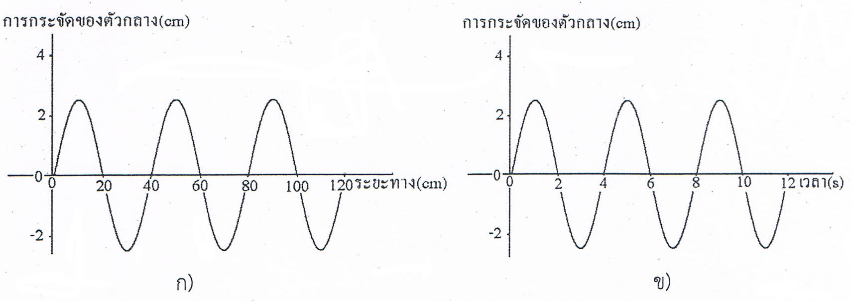

ข้อใดผิด
1. คลื่นนี้มีความยาวคลื่น 40 cm 2. คลื่นนี้มีคาบเป็น 4 s
3. คลื่นนี้มีความถี่เป็น 0.25 รอบต่อวินาที 4. คลื่นนี้มีความเร็วเฟส 1.6 m/s

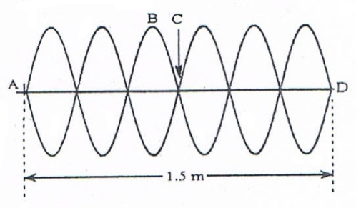
35. (มข.57) คลื่นในเส้นเชือกอันหนึ่งปรากฏดังรูป ข้อใดผิด
1. คลื่นที่เกิดขึ้นเป็นคลื่นนิ่ง
2. คลื่นในเส้นเชือกนี้มีความยาวคลื่น 0.25 m
3. ภาพที่ปรากฏเกิดจากคลื่นสองขบวนเคลื่อนที่สวนทางกัน
4. ที่จุด C คลื่นรวมกันแบบหักล้าง
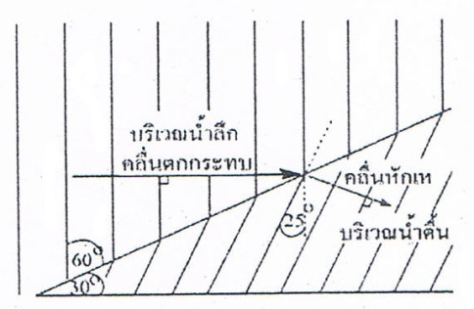
36. (มข.57) จงคำนวณมุมตกกระทบและมุมหักเหของคลื่นในรูป
1. มุมตกกระทบ = 60^{๐} และมุมหักเห = 30^{๐}
2. มุมตกกระทบ = 30^{๐} และมุมหักเห = 35^{๐}
3. มุมตกกระทบ = 60^{๐} และมุมหักเห = 35^{๐}
4. มุมตกกระทบ = 30^{๐} และมุมหักเห = 55^{๐}

